**Технически университет - София**

**Курсова работа**

**по**

**Електрически измервания**

**Solar Power**

Студент: Александър Евгениев Таргов

Факултет: ФКСТ

Специалност: КСИ

Група: 51

Факултетен №: 121216177

Дата: 19.12.2017

От индустриалната революция до днешни дни човечеството използва все повече и повече изкопаеми горива. Всеки е наясно с последиците и лошото влияние на изгарянето им за атмосферата, климата, а и живите същества.

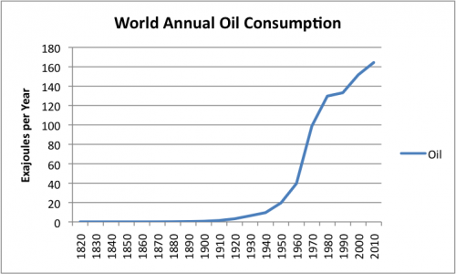

На тази графика може да видим консумацията на нефт 1820г. до 2010г. Около средата на миналият век започва стремително да расте консумацията. Искам да вметна, че 1 EJ = 1018J, а тука дори не сме посочили и други горива като въглища и природен газ.

За щастие, хората започват да използват възобновяема енергия. Тя е бъдещето на нашата планата и трябва да се инвестира в нея.

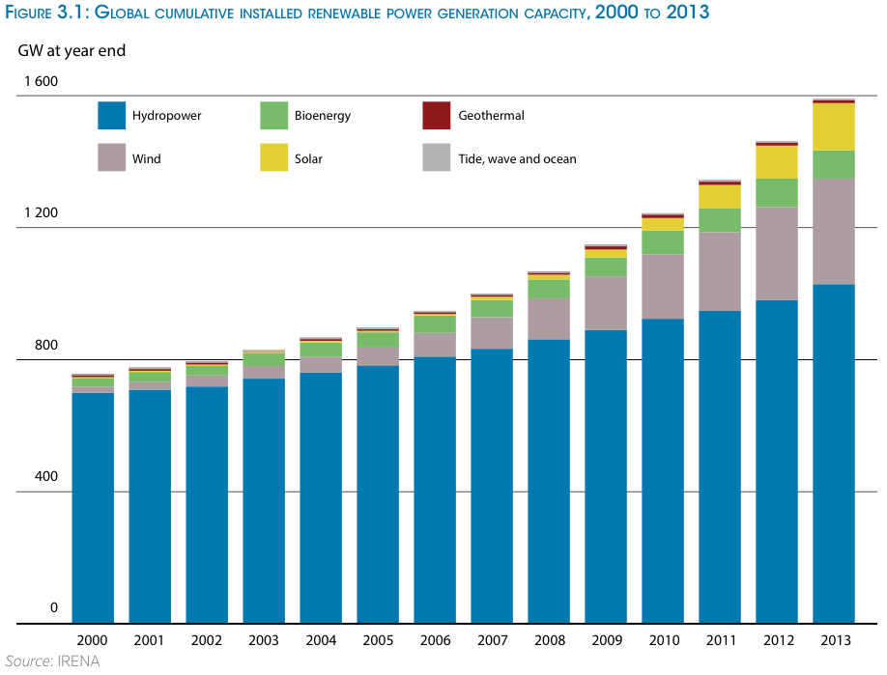

На тази графика можем да видим генерирането на възобновяемата енергия от новото хилядолетие до 2013. Забелязваме, че със сигурност наистина възобновяемата енергия става все по-популярна, но темповете на растеж са сравнтелно ниски. Към 2010г. производството възлиза на около 1200GW, a към 2016 – около 2000GW. За да направим сравнение – през 2010г. казахме, че консумацията на нефт е около 160EJ.

Oil/year (2010) renewable/year (2010)

$$160EJ= 1.6*{10}^{20}W 1200GW=1.2*{10}^{12}W$$

От тук можем да направим извода, разликата е наистина огромна и в скоро време възобновяемата енергия няма да може да замести конвенционалните горива. Учените разработвят постоянно нови методи за бързо съхраняване на енергия в акумулаторни батерии в лабораторни условия, но така и не успяват да направят патент за серийно производсвто. Набират популярност различни методи за събиране на енегия, последния от които чух е следния – в дадена площ са разположени стотици огледала, които се въртят заедно със слънцето. В центъра на площта е разположена кула и всички отражения от огледалата се насочват към тази кула. Проекта в пуснат в експолатация през 2014 и се казва Ivanpah Solar Power Facility. Разположен е в пустината Мохаве, Калифорния, където максималните температури достигат 57 градуса по Целзий. През 2016 производството на енегия е около 700 000МW.

Говорихме, че все още използването на възобновяема енергия не е много популярно. Макар, че през последните година-две цените на възобновяемата енергия паднаха, то те все още не са предпочитаната енергия. Друга причина е монополизма – големите доставчици не позволяват поради една или друга причина използването на възобновяема енергия. Те изкуствено увеличават цената. Но това в Европа се отнася главно за страните от бившия соц-блок. Към момента производството на възобновяема енергия в Германия възлиза на около 25%, като страната се цели в 80% до 2050г. За страни като Индия обаче това е на вид непостижима цел, а всъщност е важно, не само малките европейски страни да се развиват, но и огромните мега държави като Индия.

Нека да започнем да се потапяме в проекта. Реших той да е свързан с тази тема, защото е важна и интересна. Това, което аз съм направил, е нещо като симулация на set за соларна енергия за дома. Set-а е слаб – 1000W, което ще рече, че по-скоро го направих за захранване на моето общежитие. Комплекта включва 2 броя монокристални фотоволтаични модула, 2 броя акумолаторни батерии от 12V, 100Ah, соларен контролер и инвертор. Както казах системата е слаба и тук прилагам табличка с примерни схеми за консумация:

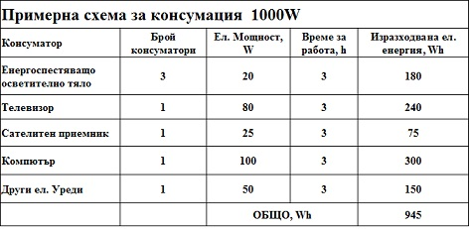

А тук, на втората картинка, виждаме свърването на компонентите.

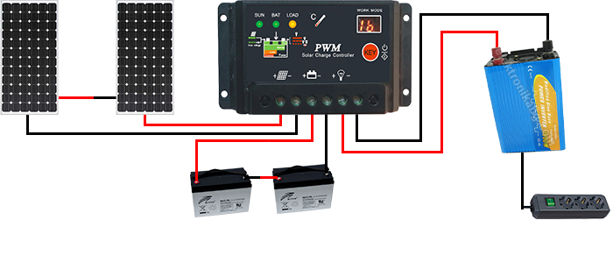

Проекта представляза следното – потребителят си има визуализирана тази схема. Под нея има progress bar, който показва текущия процент на енергия в двете акумулаторни батерии. Може да се добавят 5 вида електроуреди (с лекота мога да направят така, че потребителят да си въведа какви уреди иска да използва) – телевизор, ел. Крушка, хладилник, компютър, микровълнова печка. Това са основните неща, от които се нуждае един студент, за това съм направил да се избира нещо измежду тях. След като се избере електроуред, въвеждаме колко вата е електроуреда и добавяме електроуреда. По всяко време, чрез бутонче може да пускаме и спираме уреда. Визуализира ни се както текущата консумация във ватове, така и текущото състояние на батериите – във ватове и амперчасове. Мощността на електроуредите не е константно число и за това консумацията на всеки електроуред варира постоянно. Примерно, когато един компютър е включен, но не прави никакви изчисления, то той изразходва по-малко електроенергия от това, което на него се играе тежка игра.

За да се случват по-бързо нещата съм направил така, че на всяка реална секунда, в симулацията изминават 10мин. Така по-ясно си личи зареждането/разреждането на батериите. За да е по-реалистично, има и слънце, което съм задал да започне да изгрява в 5 часа сутринта и да залязва в 19 часа. Когато изгрява слънцето, фотовволтаиците не генерират максималният си капацитет. Например когато започне изгрев/залез, то фотоволтаиците генерират половината от капацитета си. В 11 часа предиобяд вече фотоволтаиците генерират максимална енергия. Друго интересно са облаците. В произволно време се появява облак. Когато този облак минава пред слънцето, то текущото генериране на електроенергия намалява с 50%. В случай, че тока в батериите спадне на нула, то автоматично всички включени електроуреди се изключват.

Точното определяне на текущия ток с една батерия е трудно. Определнето на така нареченото „състояние на зареждане“ (state of charge) се определя индиректно по пет метода: химичен, волтов, токово интегриране, филтриране на Калман или чрез метода на налягането. Поради малкото налично време Аз лично ползвах най-простия, но и най-неточен метод - $P=U*I$. Тъй като знаем във всеки един момент колко е товара, то можем да изчислим другите параметри.

Симулацията е реализирана чрез HTML, CSS, JavaScript, като също така съм използвал и фреймурк Vue.js. Разширяването на симулацията чрез добавяне на допълнителни фотоволтаици и батерии би трябвало да стане сравнително лесно и бързо. Алгоритмите могат да се пренапишат и да се оптимизират, но това за в бъдеще. Симулацията няма да може да се страртира локално на чужди машини за това ще приложа видео, в което показвам работата на симулацията. Ако е нужно, може да се опитам да кача симулацията на сървър. За да се стратира симулацията е нужно инсталиране на node.js.